SKT, ‘T에게만 열리는 핫딜성지 티딜’ 캠페인 론칭
- 티딜의 첫 브랜드 캠페인 선보여… 1일부터 지상파 통해 3편 광고 송출
- 브랜드 캠페인 론칭 기념 핫딜 특가 상품 및 스테디셀러 상품 기획전 준비
엠바고 : 배포 즉시 사용 가능합니다.

[2022. 12. 1] 보도참고자료

SK텔레콤(대표이사 사장 유영상, www.sktelecom.com)은 자사 고객 전용 AI 큐레이션 커머스 ‘티딜(T deal)’의 첫 브랜드 캠페인을 론칭 했다고 1일 밝혔다.

티딜은 빅데이터 분석 및AI 큐레이션에 기반해 고객별 맞춤 상품을 문자로 추천하는 SKT 고객 전용 서비스로, 온라인 최저가 및 무료배송 등 다양한 혜택을 제공하고 있다.

이번 브랜드 캠페인의 슬로건은 ‘T에게만 열리는 핫딜성지 티딜’이다. SKT는 ‘T들은 이렇게 사는 겁니다’편, ‘전 상품 무료배송’편, ‘AI 큐레이션’편 등 총 세 편의 TV 광고를 고객에게 선보인다.

SKT는 티딜의 첫 브랜드 캠페인 론칭을 기념해 다양한 핫딜 특가 상품 및 SKT 고객들이 실제로 가장 많이 조회하고 구매한 인기 상품을 준비했다.
* 이벤트 페이지 링크 : https://tdeal.kr/?g=56

또한, 신규 고객의 경우 첫 구매 즉시 사용할 수 있는 할인쿠폰과 앱 전용 쿠폰 등 추가 혜택도 제공한다.

이재원 SKT 광고사업담당은 “더 많은 SKT 고객들이 티딜을 이용할 수 있도록 새로운 브랜드 캠페인을 준비했다”며 “앞으로도 티딜 만의 차별화된 혜택을 선보여 고객 가치를 높일 것”이라고 밝혔다.

- 첨부1. 티딜 브랜드 캠페인 링크 : https://youtu.be/rDPA2jKhhbk

- 첨부2. 브랜드 캠페인 광고 주요 장면 캡쳐(원본 파일 별첨)
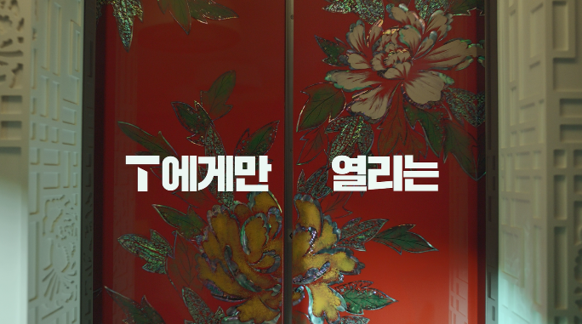

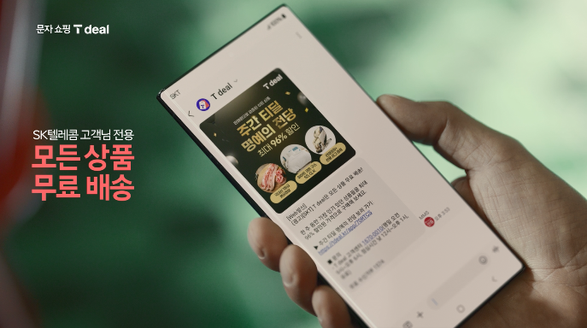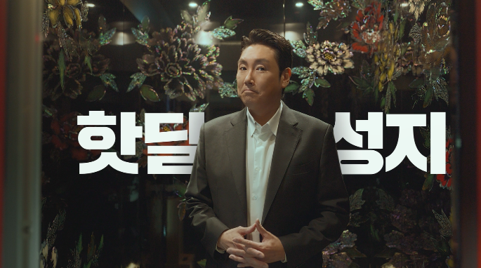

▶ 관련문의 : SK텔레콤 PR담당 혁신PR팀 정 욱 매니저 (02-6100-3881)



